附件2：
南通大学（啬园校区）访客申请操作方法
1.微信扫描或识别下方二维码，进入南通大学访客系统；

2.选择“公务进校”；
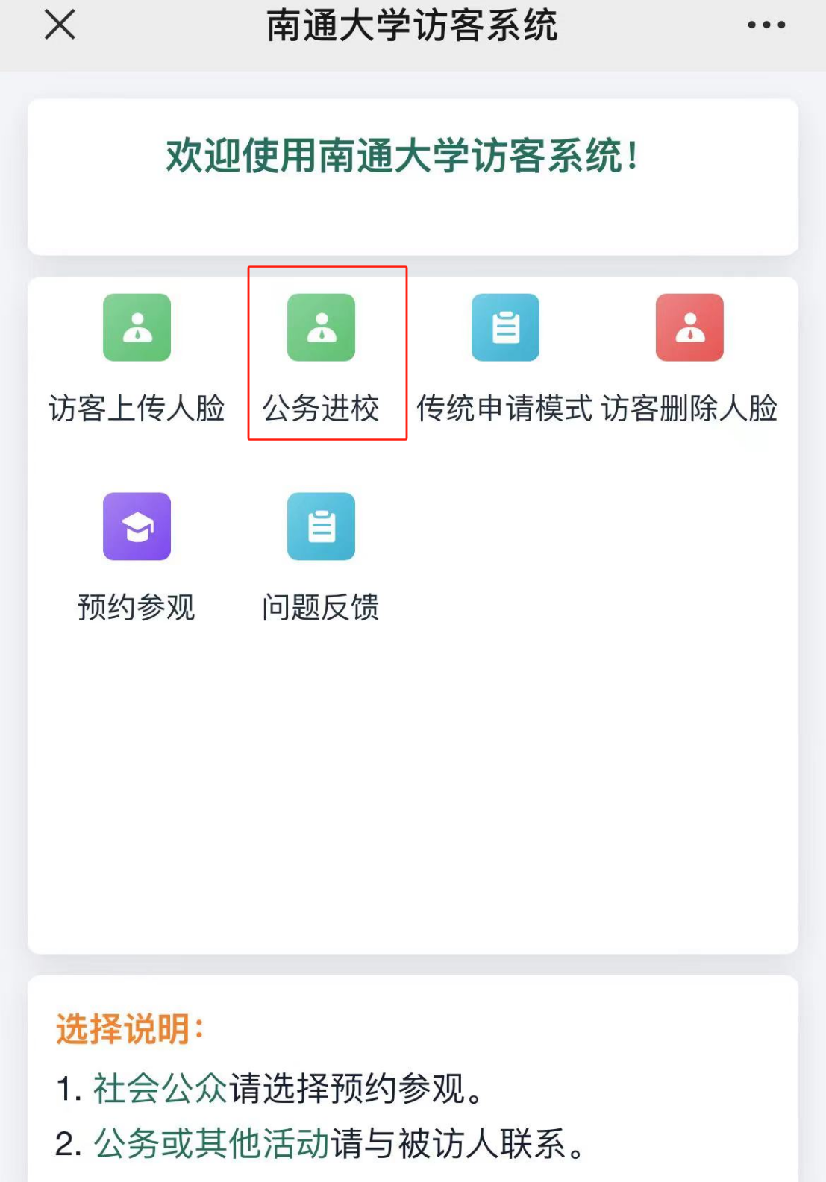
3.填写所有带*号的项，其中邀请码：ntuzp2024，来访单位：苏宿园区校园招聘，来访事由自动匹配，无须填写或修改，来访校区选择“啬园校区”，来访时间选择2024年4月8日，离开时间建议选择2024年4月10日，详细来访时间和离开时间考生自行选择，所有带*号的项全填完后，点击提交。
提交后请关注审核进度，审核通过后可凭身份证进出学校。
